**NATIONAL SEMINAR ON HINDI SAHITY EK PUNARPATH**

The Department of Hindi conducted a National seminar on “Hindi Sahity Ek Punrpath” on30.07.2016.Dr.C Jayshankar Babu(Pondicherry) presided the function. Dr.Ramvinod Rai(WestBengal) delivered keynote address.Asmabi College students Pournami G Nair,Gopika,Aarya and Rohit Presented papers on various subjects.Dr Ranjith M welcomed the gathering and Dr.SuryaBoss expressed vote of thanks

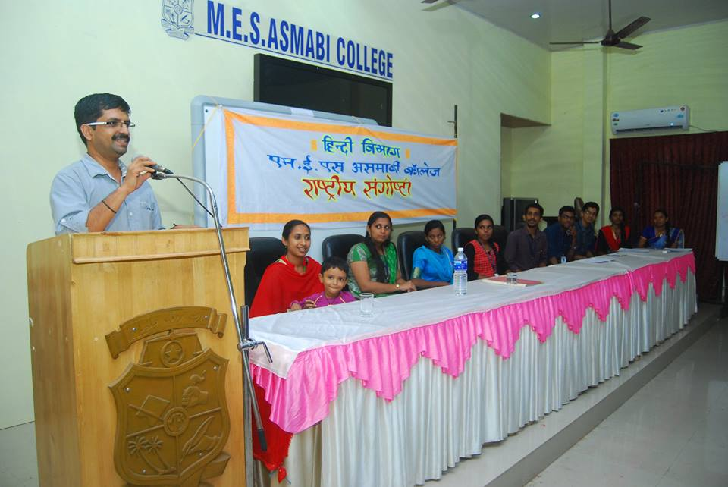

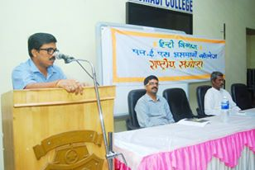

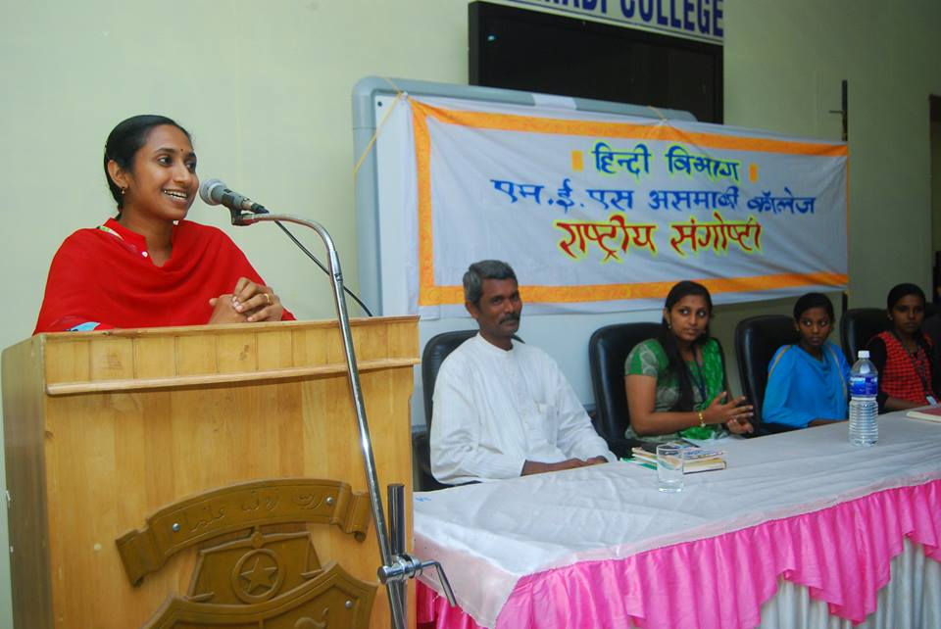

Dr RANJITH .M

HOD HINDI

|  |
| --- |
| हिंदी विभाग  एम्.इ.एस अस्मबि कोलज  महोदय ,  एम्.इ.एस अस्माबी कोलज के हिंदी विभाग ३०.०७.16 को “हिंदी साहित्य एक पुनर पाठ विषय पे एक राष्ट्रीय संगोष्टी का आयोजन कर रहे है | आपसे निवेदन है कोलेज के संगोष्टी रूम में सुभ 9.३० को पहुंचने का कष्ट करें |  कार्यक्र्म  प्रार्थना  द्स्वागत –डॉ.रंजित एन  अध्यक्षीय भाषण –डॉ.सी जयशंकर बाबु ,पुदुचेरी केंद्री विश्व विद्यालय  उद्घाटन – डॉ.राम विनूड राय (वेस्ट बंगाल )  प्रपत्र प्रस्तुती 1.डॉ.सूर्या बोस  2.पौर्णमि जे नायर  3.आर्या  4.गोपिका  5.राहुल  चर्चा  धन्यवाद –मुहसिन पि के |